**Soluzioni Tampone**

Si definiscono **soluzioni tampone** quelle soluzioni in grado di mantenere pressoché costante il proprio pH per aggiunta di una ragionevole quantità di acido o di base forte o per moderata diluizione, *perché contengono un opportuno sistema acido-base che si oppone alle variazioni di pH.*

**Calcolo del pH delle soluzioni tampone**

* *Approccio Algebrico*

Sia una soluzione tampone costituita da HA (acido debole = *Ca*) + A- (suo sale = *Cs*)

*Ca*; HA ⇌ H+ + A-

*Cs*; NaA → Na+ + A-

A- + H2O ⇌ HA + OH-

[Na+] = Cs

1. *Kw* = [H+] . [OH-] *autoprotolisi*
2. [Na+] + [H+] = [OH-] + [A-] *bilancio di carica*  [Na+ = *Cs*]
3. Ca + Cs = [HA] + [A-] *bilancio di massa*

dalla 3. → **[A-] =** *Cs* + [H+] - [OH-] =***Cs + [H+] - Kw / [H+]***

sostituzione in 4. → **[HA] =** *Ca* + *Cs* – *Cs* + *Kw* **/** [H+] - [H+] = ***Ca – [H+]+ Kw / [H+]***

e la 1. diventa:

**;**

*I approssimazione:*

[OH-] << [H+]; → ;

*II approssimazione:*

[H+] << *Cs*; e [H+] << *Ca*; →

; ; ;

*Henderson-Hasselbach*

in modo analogo:

B (base debole = *Cb*) + BH+ (suo acido coniugato = *Cs*)

dove è la costante di dissociazione acida dell’acido debole (BH+)

* ***Approccio Grafico:* uso di *diagrammi logaritmici***

HA (acido debole =Ca) / A- (suo sale= Cs)

Ca; HA ⇌ H+ + A-

Cs; NaA → Na+ + A-

A- + H2O ⇌ HA + OH-

1. *Kw* = [H+] . [OH-] *autoprotolisi*
2. [Na+] + [H+] = [OH-] + [A-] *bilancio di carica* ([Na+] = Cs)
3. *C0*= *Ca* + *Cs* = [HA] + [A-] *bilancio di massa*

il *bilancio protonico* si ricava sostituendo il *bilancio di massa* (4) nel *bilancio di carica* (3), quindi dalla (4):

Cs = [HA] + [A-] – Ca = [Na+], che introdotta nella (3):

[HA] + [A-] – Ca + [H+] = [OH-] + [A-]

1. [HA] + [H+] = *Ca* + [OH-] *bilancio protonico*

sostituisco [HA] ricavato dalla (4) in (5) e ottengo una forma equivalente di bilancio protonico:

*Ca* + Cs - [A-] + [H+] = Ca + [OH-]

Cs + [H+] = [A-] + [OH-] *bilancio protonico*

* Esempio:
* *C0* = 0,1; pKa = 5

**NB:** le approssimazioni sono valide se attraverso “la circonferenza – il buco” non vedo [H+] e [OH-] (raggio 2 unità di pH, centro nel punto sistema), approssimazione 100 volte

*Il pH della soluzione tampone è dato dall’’intersezione tra la retta – log* Cs *e la curva – log [A-], quest’ultima calcolata per una concentrazione pari a* C0 = Ca + Cs ; inoltre note *C0* e *Ka* è possibile ricavare *Cs* per ottenere un determinato pH

* Esempio:

HA ⇌ A- + H+ Ca 0,06M

NaA → A- + Na+ Cs 0,04M

*C0* = *Ca* + *Cs* = 0,1M = [HA] + [A-]

*bilancio protonico*: *Cs* + [H+] = [A-] + [OH-]

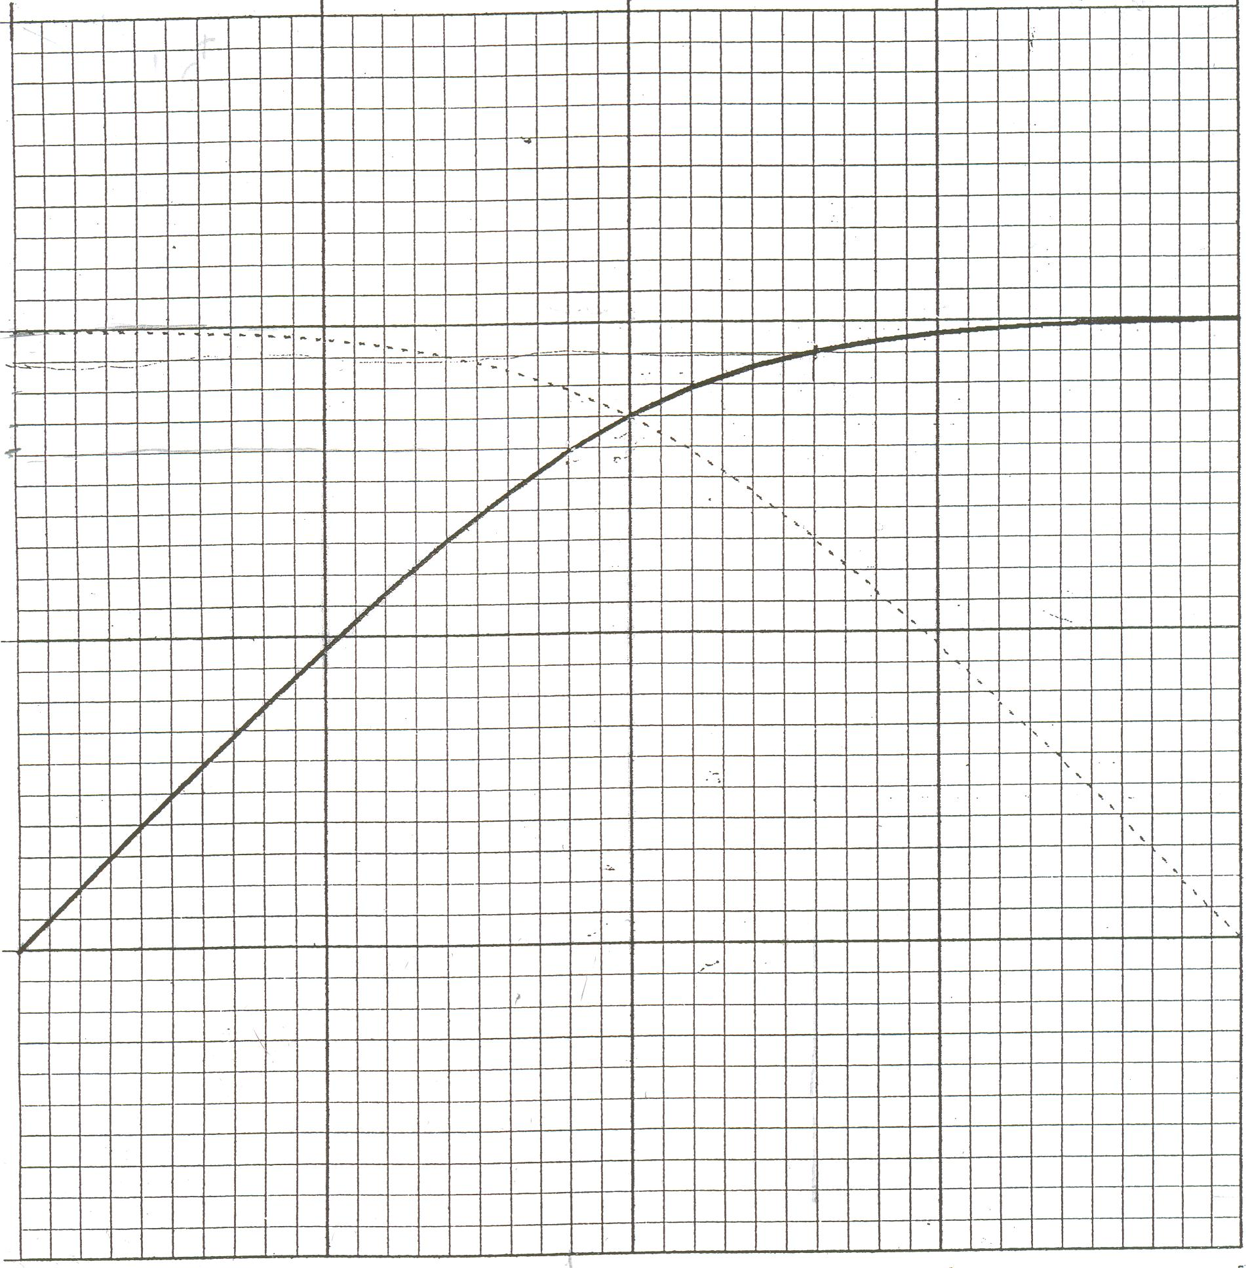

pH

log Cs

log Cs

log C0

1. *Calcolo del pH*

*intersezione tra log Cs e log [A-]*

*C0* = 0,1; pKa = 5

*Cs* = 0,04 → = log-1,4; pH = 4,82

1. *Calcolo del Cs*

*per avere un dato pH*

noto che *C0* = Ca + *Cs*

*C0* = 0,1; p*Ka* = 5; pH = 5,6

log *Cs* = -1,1 (ricavato graficamente); *Cs* ≃ 0,08

*Ca* = ? ; *C0* – *Cs = Ca*; 0,1 – 0,08 = 0,02

**Potere tamponante**

Descrive la bontà della soluzione tampone nei confronti delle sue 2 proprietà:

1. resistere a variazioni di pH per diluizione
2. resistere a variazioni di pH per aggiunta moderata di acidi o basi forti.

* *Effetto diluizione*

L’equazione approssimata è applicabile soltanto se [H+] e [OH-] sono trascurabili rispetto *Ca* e *Cs*; in caso contrario si utilizza l’equazione esatta:

È necessario valutare quindi l’entità di *Ca* e *Cs* affinché l’approssimazione sia valida, ovviamente la *Ka* ha un effetto determinante sulla [H+]. Nell’ipotesi che [OH-] << Ca e [OH-] << *Cs* l’equazione* diventa:

si ricava *Cs* per un rapporto Ca / Cs = costante (es. *Ca* = *Cs*)

È quindi possibile costruire un grafico in cui –log Cs viene calcolato assumendo diversi valori di [H+] (in ordinate → pH; in ascisse → -log Cs).

C

A

B

*Cs = Ca*

Si nota che il pH non varia per diluizione nel primo tratto, lineare (A), aumenta all’aumentare della diluizione, (B) tratto ripido, raggiungendo asintoticamente il valore massimo pH = 7 (C).

*Ma è più utile calcolare il pH in funzione di Cs e Ka*

Le equazioni utilizzate sono:

**tratto (A)**

*;* ma *Cs = Ca →* ***pH = pKa***

**tratto (B)**

dalla si ricava , ma Cs = Ca; ; →

**tratto (C)** → **….(come in B) + 10-7 (dall’acqua)**

Il valore di *Ka*, determinando l’entità della dissociazione e quindi della [H+], influisce notevolmente sulla curva. In particolare, all’aumentare della Ka (aumentando la [H+]) diminuisce l’intervallo di Cs in cui è applicabile l’equazione descritta in (A):

*Ka* = 10-3

*Ka* = 10-5

*Ka* = 10-6

Cs = Ca

Più l’acido è debole, più il pH è spostato verso l’alto, si ha una diminuzione della variazione del pH al punto di equivalenza.

*Costruzione della curva*

* Ca = Cs; *Ka* = 1,75 . 10-3

1. Cs = 10-1; - log 1 = 0
2. Cs = 1; - log 0 = 0 …………..(idem)
3. Cs = 10-2; - log 2
4. Cs = 10-6; -log 6 …………..

* *Effetto aggiunta acidi forti o basi forti*

Una misura del potere tamponante è data dalla quantità di acido forte o base forte richiesta per cambiare il pH della soluzione di una certa quantità: *più grande è l’aggiunta migliore è il tampone.*

Si definisce pertanto il potere tamponante come:

*quantità di acido forte o base forte che aggiunta ad 1L di soluzione fa variare il pH di 1 unità*

L’aggiunta di base forte fa aumentare la [A-] di *dCs* a spese dell’acido

Se si utilizza il *bilancio di carica* [Na+] + [H+] = [OH-] + [A-]; (Cs = [Na+]):

dalla *legge dell’azione di massa*: ; dal bilancio di massa:

quindi: , ,

per sostituzione nel *bilancio di carica:*

sostituendo in : ,

ma ;

sostituendo in *:

Differenziando rispetto [H+], con *Kw, Ka* e *C0* costanti:

↓ ↓

effetto tampone di H2O effetto tampone di HA e A-

L’ andamento di β in funzione del pH riportato in grafico è:

Ka = 10-5; C0 = 10-1, Kw = 10-14

[HA] = *C0*

**β** [OH-]

**β** [H+]

[NaA] = *C0*

**β** HA, A-

p*Ka* ([HA] = [A-]); *quindi e, β è massimo quando [HA] = [A-]*

Alla stessa conclusione si arriva per via matematica: la funzione ***β*** ha un massimo quando la derivata prima si annulla:

ciò si verifica quando [H+] = *Ka*, cioè [HA] = [A-] ed il potere tamponante vale:

**Tamponi Unilaterali e Tamponi Bilaterali**

*Si definiscono Tamponi Unilaterali quelle sostanze* che sono capaci di contenere entro limiti ristretti le variazioni di pH che potrebbero esser provocate da basi forti o acidi forti aggiunti.

*Si definiscono Tamponi Bilaterali le sostanze o miscele* *di sostanze* che sono capaci di contenere entro limiti più o meno ristretti le variazioni di pH che potrebbero provocare sia basi forti e sia acidi forti aggiunti al sistema.

|  |  |
| --- | --- |
| ***Tamponi Unilaterali*** | ***Tamponi Bilaterali***  più utilizzati in chimica analitica |
| SALI derivati da:   * Base debole/acido forte (NH4Cl; AlCl3)   tamponano le basi forti convertendole in basi deboli (NH4OH) o in precipitati Al(OH)3   * Acido debole/base forte (Na2CO3; CH3COONa)   tamponano gli acidi forti convertendole in acidi deboli (H2CO3; CH3COOH) | SALI derivati da:   * + Acido debole/base debole (CH3COONH4) * Acidi deboli poliprotici deboli * Stesso acido poliprotico in diversi gradi di sostituzione   SOLUZIONI derivate da:  Acido debole/ sale (CH3COOH/CH3COONa)  Base debole/ suo sale (NH4OH/NH4Cl) |

**Scelta del tampone**

si sceglie un sistema acido-base che abbia un suo indice tampone massimo in corrispondenza od in prossimità del pH desiderato; le specie molecolari o ioniche che formano il tampone non devono reagire con le altre specie cui vengono in contatto e la concentrazione del tampone va scelta in modo che il tampone si opponga validamente alle variazioni di pH indotte dalle reazioni, in modo da delimitarne le variazioni entro 0,1; 0,2 unità di pH

|  |  |  |
| --- | --- | --- |
| **tampone** | **pH del tampone** | **campo di attività del tampone**  **(valori limite del pH)** |
| CH3COOH-CH3COONa | ≃ 4,75 Ca = Cs | tampone bilaterale pH = 3-9 |
| NH4OH-NH4Cl | ≃ 9,25 Cb = Cs | tampone bilaterale pH = 5-11 |
| CH3COONH4 | ≃ 7 | tampone bilaterale pH = 3-11 |
| (NH4)2CO3 | ≃ 9,7 | tampone bilaterale pH = 4-11 |
| NaHCO3 | ≃ 8,3 | tampone bilaterale pH = 4-11,5 |
| NaHCO3-Na2CO3 | ≃ 10,2 HCO-3 = CO2-3 | tampone bilaterale pH= 8,3-11,5 |
| NaH2PO4 | ≃ 4,6 | tampone bilaterale pH = 2-9 |
| Na2HPO4 | ≃ 9 | tampone bilaterale pH = 4,6-13 |
| NaH2PO4- Na2HPO4 | ≃ 7,2 | tampone bilaterale pH = 4,6-9 |
| Na2CO3 | ≃ 11,5 | tampone unilaterale pH = 4-11,5 |
| CH3COONa | ≃ 9 | tampone unilaterale pH = 3-9 |

**Tamponi fisiologici**

Il *pH del sangue* di un individuo sano è pressoché costante, 7,35-7,45 perché il sangue stesso contiene un certo numero di tamponi che lo proteggono dal cambiamento di pH, dovuto alla produzione di metaboliti basici o acidi (in maggior quantità), il principale è la CO2

la CO2 è tamponata nell’organismo da:

* emoglobina / ossiemoglobina 62%
* H2PO4- / HPO42- 22% *riserva*
* proteine plasmatiche 11% *alcalina*
* HCO-3 / H2CO3 5%

- le proteine sono agenti tamponanti, perché contengono gruppi carbossilici (acidi deboli) ed amminici (basi deboli). Il potere tamponante combinato di tutti questi sistemi è chiamato dai medici *riserva alcalina*.

Alcune malattie metaboliche causano un’alterazione nell’equilibrio acido base dell’organismo. Un’importante analisi diagnostica è costituita dal rapporto CO2/HCO3- nel sangue, in questo caso l’equazione di Henderson-Hasselbach diventa:

a questa T la concentrazione del bicarbonato e quella della CO2 sono normalmente:

Il sistema HCO-3 / H2CO3 è il più importante tampone del sangue presente nel polmone (sangue alveolare), l’ossigeno inalato nel polmone si combina con l’emoglobina, che così ossigenata ionizza, e trasformandosi rilascia un protone. Questo viene rimosso perché reagisce con il bicarbonato:

HCO3- + H+ ⇌ H2CO3

Il normale rapporto HCO-3 / H2CO3 a pH 7,4 è 26 : 1,3, cioè 1 : 20.

Dato però che grandi quantità di HCO-3 sono trasformate in H2CO3, questo rapporto non potrebbe esser mantenuto nel tampone; l’enzima decarbossilasi trasforma H2CO3 in CO2, e così il rapporto rimane costante (1 : 20); la CO2 che si forma è quella espirata attraverso i polmoni.